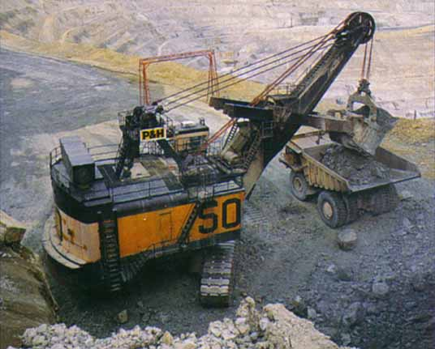
Dentro de las operaciones unitarias el carguío y transporte es la que abarca mayor cantidad de análisis, ya que se encuentran directamente ligadas entre sí, por lo tanto el dimensionamiento de la flota considera las dos operaciones unitarias como un conjunto, debiendo recurrir al análisis de distintas combinaciones de equipos compatibles entre sí y con la operación.
Dependiendo de las características de la explotación, muchas alternativas de equipos quedarán fuera del análisis, lo cual representa el primer paso de nuestro dimensionamiento (definir límites técnicos y/ o económicos a los equipos a evaluar). Muchas veces sólo es posible descartar una alternativa después de haber evaluado económicamente la flota de carguío y transporte, lo cual introduce una dificultad adicional al requerir una evaluación más acabada de una flota que finalmente sería descartada.
El rendimiento requerido por la explotación es el primer dato que permitirá diseñar la operación unitaria y definir el rendimiento de los equipos para cumplir con el plan del período. Junto con ello necesitamos las características básicas de la explotación (dimensiones de diseño, perfiles de transporte, pendientes, áreas disponibles, resistencia a la rodadura, limitantes de estabilidad por pesos máximos, otras limitantes, etc.).
Antes de ser evaluada la flota de equipos para el carguío y transporte deberá cumplirse inicialmente con lo siguiente:
* Compatibilidad física entre los equipos de carguío y transporte con la explotación, es decir que la flota de equipos sea capaz de operar en la faena en condiciones normales de operación y seguridad (en función de la altura de bancos, dimensiones operacionales, selectividad, etc.).
* Compatibilidad física entre el equipo de carguío y el de transporte, es decir que el equipo de carguío sea capaz de operar en conjunto con el equipo de transporte (altura de descarga del carguío v/ s altura de carga del transporte).
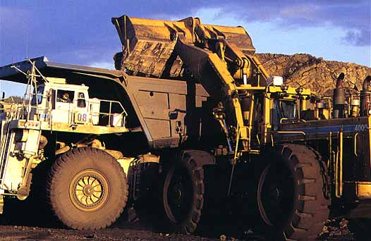
Verificadas estas condiciones (especificaciones técnicas básicas), podemos continuar definiendo para el carguío:
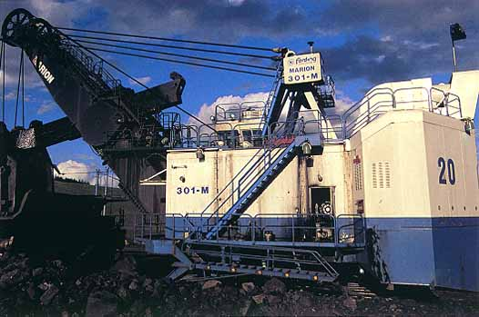
T = Tonelaje total a mover por período (toneladas).
Vb = Volumen del balde del equipo de carguío (metros cúbicos).
FLc = Factor de llenado del equipo de carguío (%)
e = Esponjamiento del material (%).
FM = Factor del material que castiga el tiempo del ciclo de carguío por causa de alguna propiedad del material que haga más difícil su manipulación (%).
TCc = Tiempo de ciclo del carguío (horas).
DFc = Disponibilidad física del equipo de carguío (%).
UTc = Factor de utilización del equipo de carguío (%).
FOc = Factor operacional del equipo de carguío (%).
HTc = Horas trabajadas por turno del carguío (horas).
TDc = Turnos trabajados por día para el carguío (turnos/día).
DPc = Días por período para el carguío (días).
d = Densidad del material (toneladas / metro cúbico).
Cc = Capacidad del equipo de carguío (toneladas por palada).
RHc = Rendimiento horario del equipo de carguío (toneladas/hora).
RDc = Rendimiento diario del equipo de carguío (toneladas / día).
La capacidad del equipo de carguío resulta de:
Cc = Vb x FLc x d / (100 + e) (ton / palada)
El rendimiento horario de un equipo de carguío resulta de:
RHc = (Cc x DFc x UTc x FOc x FM x 10⁻⁸) / TCc (ton/hra)
El rendimiento diario de un equipo de carguío resulta de:
RDc = RHc x HTc x TDc (ton/día)
El rendimiento por período de un equipo de carguío resulta de:
RPc = RDc x DPc (ton/período)
El número de equipos requeridos para cumplir con la producción del período resulta de:
NºEquipos Carguío = T / RPc
Resultado al cual se tendrá que someter a un análisis criterios o que permita definir un número entero de equipos para la operación de carguío.
Para el caso del transporte debemos considerar lo siguiente:
* El número de horas, turnos y días por período en que opera el transporte, son los mismos que en el caso del carguío (no puede operar uno sin el otro).
* Se tendrá que maximizar la utilización de la capacidad del transporte en función de la capacidad del carguío o viceversa (garantizar que el número de paladas para llenar el equipo de transporte sea lo más próximo a un número entero, de modo de maximizar el factor de llenado o aprovechamiento de la capacidad del transporte).
* Se tendrá que optimizar el tiempo de llenado del transporte en función del tiempo de carguío, es decir que el número de paladas para llenar al equipo de transporte sea tal que no perjudique el rendimiento global de la flota.

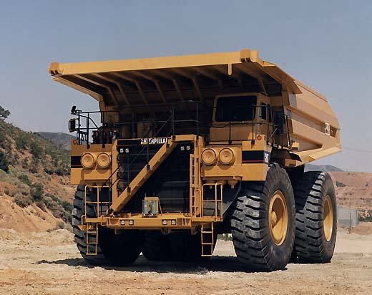

Considerando lo anterior definiremos:
T = Tonelaje total a mover por período (toneladas).
Cc = Capacidad del equipo de carguío (toneladas / palada).
Ctt = Capacidad del equipo de transporte (toneladas)
FLt = Factor de llenado del equipo de transporte (%).
TCc = Tiempo de ciclo del carguío (horas).
TCt = Tiempo de ciclo del transporte (horas).
TMt = Tiempo de maniobras del equipo de transporte (horas).
TVt = Tiempo de viaje del transporte (horas).
TVct = Tiempo de viaje del transporte cargado (horas).
TVdt = Tiempo de viaje del transporte descargado (horas).
DFt = Disponibilidad física del equipo de transporte (%).
UTt = Factor de utilización del equipo de transporte (%).
FOt = Factor operacional del equipo de transporte (%).
HTc = Horas trabajadas por turno del carguío o transporte (horas).
TDc = Turnos trabajados por día para el carguío o transporte (turnos/día).
DPc = Días por período para el carguío y transporte (días).
NP = Número de paladas para cargar al equipo de transporte.
RHt = Rendimiento horario del equipo de transporte (toneladas/hora).
RDt = Rendimiento diario del equipo de transporte (toneladas / día).

Además tendremos que definir:
RD% = Resistencia a la Rodadura del equipo de transporte (%).
P% = Pendientes máximas a vencer por el equipo de transporte (%).

Perfiles de transporte del período para el equipo cargado (en Kilómetros) como:
Dcht = Distancias Horizontales (pendiente 0%).
Dcst = Distancias en Subida (pendiente > 0%).
Dcbt = Distancias en Bajada (pendiente < 0%).
Dcct = Distancias en Curvas (con su respectiva pendiente).

Perfiles de transporte del período para el equipo descargado (en Kilómetros) como:
Ddht = Distancias Horizontales (pendiente 0%).
Ddst = Distancias en Subida (pendiente > 0%).
Ddbt = Distancias en Bajada (pendiente < 0%).
Ddct = Distancias en Curvas (con su respectiva pendiente).

Velocidades desarrolladas por el equipo cargado (según catálogo, Km/hra) como:
Vcht = Velocidades en distancias horizontales (pendiente 0%+RD%).
Vcst = Velocidades en subida (P% + RD%).
Vcbt = Velocidades en bajada (P% – RD%).
Vcct = Velocidades en curvas (P% +/- RD%).

Velocidades desarrolladas por el equipo descargado (según catálogo, Km/hra) como:
Vdht = Velocidades en distancias horizontales (pendiente 0%+RD%).
Vdst = Velocidades en subida (P% + RD%).
Vdbt = Velocidades en bajada (P% – RD%).
Vdct = Velocidades en curvas (P% +/- RD%).

de lo cual resulta:
TVct = (Dcht / Vcht) + (Dcst / Vcst) + (Dcbt / Vcbt) + (Dcct / Vcct) (hrs)
TVdt = (Ddht / Vdht) + (Ddst / Vdst) + (Ddbt / Vdbt) + (Ddct / Vdct) (hrs)
TVt = TVct + TVdt (hrs)
Entonces:
TCt = TMt + NP x TCc + TVt (hrs),
el número de paladas necesarias para cargar al equipo de transporte está dado por:
NP = Ct / Cc (paladas),
cuyo resultado tendrá que ser analizado de modo que NP sea un número entero operacionalmente aceptable, es decir compatible con la operación y los criterios de selección (análisis del FLt).
El rendimiento horario de un equipo de transporte resulta de:
RHt = NP x Cc x DFt x UTt x FOt x 10⁻⁶ / TCt (ton/hra),
sabiendo que:
FLt = NP x Cc x 100 / Ct (%),
entonces el rendimiento horario de un equipo de transporte puede expresarse como:
RHt = FLt x Ct x DFt x UTt x FOt x 10⁻⁸ / TCt (ton/hra),
el rendimiento diario de un equipo de transporte resulta de:
RDt = RHt x HTc x TDc (ton/día),
el rendimiento por período de un equipo de transporte resulta de:
RPt = RDt x DPc (ton/período),
por lo tanto el número de equipos requeridos para cumplir con la producción del período resulta de:
NºEquipos Transporte = T / RPt
Resultado al cual se tendrá que someter a un análisis criterios o que permita definir un número entero de equipos para la operación de transporte.

